Памятка

«О безопасном поведении вблизи зданий и сооружений в зимний период»

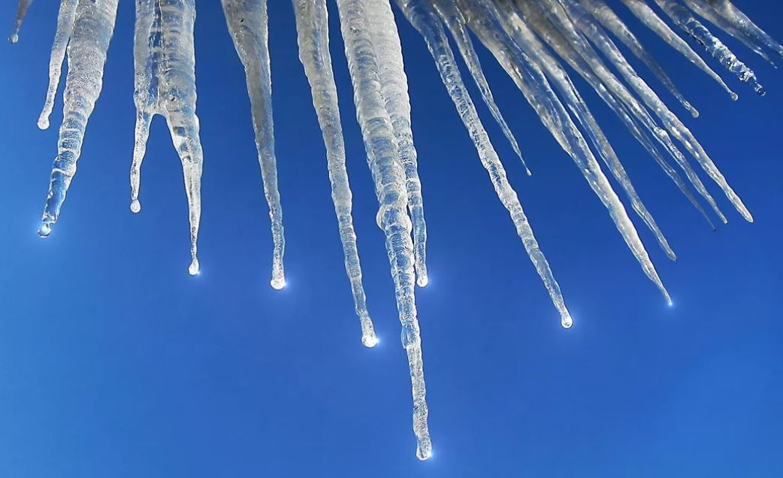

Внимание! Снегопады и потепление могут вызвать образование сосулек и сход снега с крыш зданий. Соблюдайте осторожность, когда проходите рядом с домами, особенно если на их крышах есть снежные карнизы, сосульки. Свисающие с крыши глыбы снега и льда представляют опасность для жизни и здоровья людей, а также их имущества. Сход скопившейся на крыше снежной массы очень опасен! Как правило, такая масса неоднородна по своему составу и содержит как рыхлые массы подтаявшего снега, так и куски слежавшегося льда, зачастую значительного объёма и массы. Чтобы избежать травматизма, необходимо соблюдать правила безопасности вблизи домов и зданий. Помните: чаще всего сосульки образуются над водостоками, поэтому эти места фасадов домов бывают особенно опасны, их необходимо обходить стороной. Соблюдайте: осторожность и, по возможности, не подходите близко к стенам зданий. Если во время движения по тротуару вы услышали наверху подозрительный шум – нельзя останавливаться, поднимать голову и рассматривать, что там случилось. Возможно, это сход снега или ледяной глыбы. Бежать от здания тоже нельзя. Нужно как можно быстрее прижаться к стене, козырёк крыши послужит укрытием. Одним из факторов, предотвращающих образование сосулек и сходов снежных масс, является регулярное и своевременное удаление снега с крыш. При отсутствии снега сосулькам просто не из чего образовываться, а значит люди внизу — в безопасности. Будьте осторожны и внимательны, старайтесь не ходить и не ставить машины вблизи зданий.

